UNIVERSIDADE FEDERAL DE SERGIPE
Curso de Bacharelado em Engenharia Mecânica

ENZO TAVARES AMORIM DOS SANTOS



DESENVOLVIMENTO DE SOFTWARE PARA DIMENSIONAMENTO DE PARAFUSOS SOB CARREGAMENTO DE CISALHAMENTO EM JUNTAS DE APOIO E JUNTAS DE ATRITO

São Cristóvão-SE
2026
UNIVERSIDADE FEDERAL DE SERGIPE

ENZO TAVARES AMORIM DOS SANTOS

DESENVOLVIMENTO DE SOFTWARE PARA DIMENSIONAMENTO DE PARAFUSOS SOB CARREGAMENTO DE CISALHAMENTO EM JUNTAS DE APOIO E JUNTAS DE ATRITO

Trabalho de Conclusão de Curso apresentado do curso de Engenharia Mecânica da Universidade Federal de Sergipe como requisito parcial para obtenção do título de Bacharelado em Engenharia Mecânica, sob orientação do Prof. André Luiz de Moraes Costa.

São Cristóvão-SE
2026
Resumo

O dimensionamento de parafusos submetidos a esforços de cisalhamento em juntas de apoio e juntas de atrito é uma etapa fundamental no projeto de sistemas mecânicos e estruturais, porém frequentemente negligenciada em materiais didáticos de elementos de máquinas. Embora as equações envolvidas sejam relativamente acessíveis, o processo de cálculo é extenso, composto por múltiplas etapas interdependentes e suscetível a erros humanos. Diante disso, este trabalho teve como objetivo o desenvolvimento de uma aplicação computacional em linguagem Python, dotada de interface gráfica intuitiva, capaz de realizar o dimensionamento automatizado de parafusos sob carregamento de cisalhamento. A ferramenta realiza a modelagem matemática dos dois protocolos de cálculo através de uma formulação vetorial generalizada para carregamentos tridimensionais arbitrários, contemplando a verificação de tensões via critério de von Mises e a otimização de torque para garantir a integridade mecânica das uniões estruturais.

Palavras-Chave: Parafusos. Cisalhamento. Juntas de apoio. Juntas de atrito. Dimensionamento. Software. Interface gráfica.

Abstract

The design of bolts subjected to shear loading in bearing-type and friction-type joints is a fundamental step in the design of mechanical and structural systems, yet frequently overlooked in machine elements textbooks. Although the equations involved are relatively accessible, the calculation process is extensive, comprising multiple interdependent steps and being highly susceptible to human error. Therefore, this work aimed to develop a computational application in Python, equipped with an intuitive graphical user interface (GUI), capable of performing the automated design of bolts under shear loading. The tool executes the mathematical modeling of both calculation protocols through a generalized vector formulation for arbitrary three-dimensional loading, including stress verification via the von Mises yield criterion and torque optimization to ensure the mechanical integrity of the structural joints.

Keywords: Bolts. Shear loading. Bearing-type joints. Friction-type joints. Sizing. Software. Graphical interface.

SUMÁRIO

1. INTRODUÇÃO 9
2. JUSTIFICATIVA 10
3. OBJETIVOS 12
3.1. Objetivos Gerais 12
3.2. Objetivos Específicos 12
4. METODOLOGIA 14
4.1. Levantamento Teórico 14
4.2. Modelagem Matemática 17
4.3.1 Arquitetura do Software 28
5. Validação dos Resultados 32
8. REFERÊNCIAS 40

LISTA DE ILUSTRAÇÕES

Figura 1 - Interface Gráfica da Tela de Configuração Inicial da Junta ……21
Figura 2 - Tela de Visualização do Arranjo Geométrico dos Parafusos ….22
Figura 3 - Tela de Seleção de Propriedades de Classe de Resistência dos Parafusos ………………………………………………………….…………….23
Figura 4 - Tela de Visualização das Características dos Parafusos ………24
Figura 5 - Tela de Definição do Carregamento e Forças Externas ………..24
Figura 6 - Tela de Definição do Torque de Aperto, Coeficientes de Atrito e Fricção da Junta …………………………………………………………………25
Figura 7 - Tela de Exibição dos Resultados Comparativos entre os Métodos ……………………………………………………………………………………..26
Figura 8 - Tela de Exibição dos Resultados Comparativos entre os Métodos ……………………………………………………………………………………..28
Figura 9 - Tela de Demonstração do Exemplo COEMI ……………………..34
Figura 10 - Carregamento na junta …………………………………………..35
Figura 11 - Carregamento na junta …………………………………………..35
Figura 12 - Tela de demonstração do exemplo COEMI……………………36

LISTA DE ABREVIATURAS E SIGLAS

ABNT - Associação Brasileira de Normas Técnicas
COEMI - Congresso Estadual de Engenharia Mecânica e Industrial de Sergipe
GUI - Graphical User Interface (Interface Gráfica do Usuário)
ISO - International Organization for Standardization (Organização Internacional para Padronização)
MVC - Model-View-Controller (Modelo-Visão-Controlador)
POO - Programação Orientada a Objetos
UFS - Universidade Federal de Sergipe

LISTA DE SÍMBOLOS

$A_{t}$ - Área da seção transversal resistente do parafuso
$A_{t/min}$ - Área mínima necessária da seção transversal
$C$ - Constante de rigidez da junta
$F_{i}$ - Força de pré-carga do parafuso
$F_{m}$ - Força de compressão na junta
$F_{ai}$ - Força de atrito entre as chapas
${FS}_{junta}$ - Fator de segurança da junta contra o deslizamento
${FS}_{parafuso}$ - Fator de segurança do fixador
$N_{cis}$ - Coeficiente de segurança contra o deslizamento
$N_{p}$ - Coeficiente de segurança contra a deformação plástica
$N_{sj}$- Coeficiente de segurança contra a separação da
$n$ - Número de superfícies de deslizamento (ou de contato)
$P_{f}$ - Força de tração adicional gerada por momento fletor
$S_{p}$ - Resistência de prova do material do parafuso (Proof strength)
$T$ - Torque de Aperto
$V_{b}$ - Força de cisalhamento (cortante) resultante no parafuso
$μ$ - Coeficiente de atrito estático
$σ_{b}$ - Tensão normal resultante no parafuso
$σ_{eq}$ - Tensão equivalente combinada (Critério de von Mises)
$τ_{b}$ - Tensão de cisalhamento no parafuso

1. INTRODUÇÃO

O dimensionamento de parafusos submetidos a esforços de cisalhamento em juntas de apoio e juntas de atrito é uma etapa crucial no projeto de sistemas mecânicos e estruturais. Parafusos adequadamente dimensionados garantem a integridade das conexões, prevenindo falhas que possam comprometer o funcionamento e a segurança das estruturas.
A complexidade dos carregamentos envolvidos exige análises precisas para assegurar que os elementos de fixação suportem as forças aplicadas sem deformações ou rupturas. Dessa forma, ferramentas computacionais especializadas são fundamentais para auxiliar engenheiros e projetistas nesse processo, proporcionando maior eficiência e confiabilidade.
Este trabalho concentrou-se no desenvolvimento de uma aplicação destinada ao dimensionamento de parafusos sob carregamento de cisalhamento, com ênfase nas características específicas das juntas de apoio e juntas de atrito.
A aplicação desenvolvida proporciona maior rapidez, agilidade e eficácia aos projetistas no desenvolvimento de projetos que envolvam fixações submetidas a cargas estáticas. Considerando que um mesmo projeto pode conter diversas juntas de naturezas distintas, essa ferramenta permite ao engenheiro realizar o dimensionamento mais adequado para cada caso, garantindo assim a máxima segurança e eficiência do conjunto.

2. JUSTIFICATIVA

O dimensionamento de parafusos submetidos a esforços de cisalhamento é uma necessidade recorrente em projetos de engenharia mecânica e estrutural, dado que juntas parafusadas sob cisalhamento são amplamente empregadas em instalações industriais. No entanto, apesar de sua relevância prática, essa temática é tratada de forma escassa e fragmentada na literatura técnica especializada.
Conforme observado por Costa (2024), dentre os principais livros-texto da disciplina de Elementos de Máquinas, apenas Collins (2006) e Juvinall e Marshek (2008) abordam o dimensionamento de parafusos em juntas sujeitas ao carregamento estático de cisalhamento, e ainda assim somente para juntas do tipo apoiada (bearing-type joints). Além disso, cada obra adota um protocolo de dimensionamento distinto: o procedimento proposto por Collins (2006) é mais completo, porém reconhecidamente confuso em sua apresentação, enquanto os demais autores clássicos da área — como Budynas e Nisbett (2011) e Norton (2013) — não contemplam de forma direta esse tipo de carregamento em suas metodologias de dimensionamento de juntas.
No que diz respeito às juntas de atrito (friction-type joints), Bickford (2008) desenvolve um modelo simplificado para seu dimensionamento, porém restrito ao carregamento direto de cisalhamento, desconsiderando situações mais complexas como juntas sujeitas à flexão ou à torção, que são frequentes em aplicações reais. Essa limitação reduz significativamente a aplicabilidade do método proposto pelo autor em cenários práticos de projeto.
Do ponto de vista metodológico, os procedimentos disponíveis na literatura envolvem múltiplas etapas de cálculo interdependentes e, em alguns casos, processos iterativos de tentativa e erro, como ocorre no método de Collins (2006) para juntas de apoio. Embora as equações envolvidas sejam individualmente acessíveis, a sequência de cálculos é extensa e exige atenção redobrada em cada etapa, tornando o processo suscetível a erros humanos e consumindo tempo precioso dos projetistas.

Diante desse cenário, Costa (2024) propôs uma abordagem unificada e direta para o dimensionamento de parafusos sob cisalhamento estático em juntas de apoio e de atrito, contemplando tanto carregamentos simétricos quanto excêntricos, com efeitos combinados de torção e flexão. O autor demonstrou que, com a formulação proposta, os cálculos tornam-se simples e diretos, praticamente eliminando a necessidade de iteração. Apesar disso, tal metodologia ainda se encontra restrita ao meio acadêmico e não está disponível em forma de ferramenta computacional de uso prático.
É nesse contexto que se justifica o desenvolvimento desta aplicação computacional. Uma ferramenta com interface gráfica intuitiva, capaz de processar automaticamente os cálculos a partir dos parâmetros fornecidos, não apenas reduz o tempo e o esforço necessários para a execução do dimensionamento, como também minimiza a ocorrência de erros, aumenta a rastreabilidade dos resultados e permite ao engenheiro avaliar diferentes configurações com agilidade.

3. OBJETIVOS

3.1. Objetivos Gerais

Desenvolver uma aplicação computacional em linguagem Python, dotada de interface gráfica intuitiva, destinada ao dimensionamento automatizado de parafusos submetidos a carregamentos estáticos de cisalhamento em juntas de apoio (bearing-type joints) e juntas de atrito (friction-type joints), com base na metodologia proposta por Costa (2024), proporcionando aos engenheiros e projetistas uma ferramenta confiável, ágil e de fácil utilização para o desenvolvimento de projetos mecânicos e estruturais que envolvam esse tipo de fixação.

3.2. Objetivos Específicos

- Realizar levantamento teórico e bibliográfico sobre o dimensionamento de parafusos sob carregamento de cisalhamento, com base em Costa (2024) e nas referências clássicas da área, identificando e organizando todas as variáveis de entrada e saída necessárias para os protocolos de cálculo de juntas de apoio e juntas de atrito;

- Modelar e implementar computacionalmente os dois protocolos de dimensionamento definidos por Costa (2024), substituindo a seleção manual de casos de carregamento por uma abordagem vetorial e matricial generalizada, capaz de absorver automaticamente carregamentos espaciais arbitrários, realizando a verificação de tensões pelo critério de Von Mises e o cálculo de otimização de torque para juntas de atrito.

- Desenvolver uma interface gráfica intuitiva, com sequência lógica de telas, entrada parametrizada de dados, visualização do arranjo de parafusos, consulta automática às tabelas normalizadas de propriedades de parafusos métricos e apresentação detalhada dos resultados com as fórmulas empregadas e recomendações de projeto;

- Garantir que a aplicação seja suficientemente aberta para abranger a grande maioria dos casos práticos, permitindo ao usuário definir livremente parâmetros como número e disposição dos parafusos, classe de resistência, coeficiente de atrito, constante de rigidez da junta e ponto de aplicação da força externa;

- Comparar os resultados obtidos pelos métodos de Shigley e Costa (2024), exibindo-os de forma paralela na interface e fornecendo ao projetista uma recomendação fundamentada sobre a abordagem mais adequada para cada caso;

- Validar os resultados da aplicação por meio de comparação analítica com os exemplos resolvidos na literatura de referência.

4. METODOLOGIA

O desenvolvimento deste trabalho foi conduzido em quatro etapas principais: (1) levantamento teórico, (2) modelagem matemática, (3) implementação da aplicação e (4) validação dos resultados.

4.1. Levantamento Teórico

Realizou-se uma revisão bibliográfica com foco no dimensionamento de parafusos sob carregamento de cisalhamento. Essa etapa teve como base principal o protocolo de cálculo proposto por Costa (2024), complementado por referências clássicas como Collins (2006), Norton (2013), Budynas e Nisbett (2011) e Bickford (2008). O objetivo foi identificar e organizar todas as variáveis de entrada necessárias (força externa, arranjo geométrico, classe de resistência e coeficiente de atrito) e as variáveis de saída (área mínima, torque de aperto e coeficientes de segurança
Os principais conceitos a serem levantados e sistematizados são descritos a seguir.

Tipos de carregamento
O carregamento sobre a junta parafusada pode se apresentar de duas formas distintas:
- Carregamento Simétrico: Ocorre quando a força externa atua na direção do centróide do arranjo de parafusos, distribuindo-se igualmente entre todos eles.
- Carregamento Excêntrico: Ocorre quando a força externa está deslocada em relação ao centróide, gerando efeitos combinados de cisalhamento direto e torção na junta.

- Carregamento Deslocado do Plano: Ocorre quando a força externa atua fora do plano da chapa em que os parafusos estão fixados, gerando um momento fletor que rotaciona a mesma.

Esforços sobre os parafusos
A partir do tipo de carregamento, os seguintes esforços são calculados:
- Força de Cisalhamento Direto (Vc): parcela da força de cisalhamento em cada parafuso devida ao carregamento direto, obtida pela divisão da força externa P pelo número N de parafusos:
$V_{c} =\frac{P}{N}$ (1)

- Força de Torção (Vt): parcela adicional de cisalhamento gerada pelo carregamento excêntrico devido à torção da junta, onde L é a distância do ponto de aplicação da força até o centróide e r é a distância do centróide até o parafuso:
$V_{t} = \frac{(P * L) * { r}_{i}}{Σ{}_{i=1}^{N} { r}_{i}{}^{2}}$ (2)

- Força de Cisalhamento Resultante (Vb): obtida pela soma vetorial das forças Vc e Vt, sendo θ o ângulo entre elas:
$V_{b}^{2} = V_{c}^{2} +V_{t}^{2} + 2{ *V}_{c}*V_{t}*cosθ ($3)

- Força Resultante do Momento Fletor (Pf): quando a força externa está deslocada em relação ao plano da chapa, o momento fletor gerado provoca tração nos parafusos (Pb) e descompressão da junta (Pm), sendo yi a distância vertical de cada parafuso até o centro de rotação da chapa:
$P_{f} = \frac{(P * a){ * Y}_{i}}{Σ{}_{i=1}^{N} Y_{i}^{2}}$ (4)
- Força Resultante sobre o Parafuso (Fb) e sobre a Junta (Fm): calculadas a partir da força de aperto Fi, da constante de rigidez da junta C e da força de momento fletor Pf:

$F_{b} {=F}_{i }+ P_{b} = F_{i} +CP_{f}$ (5)
$F_{m}=F_{i}-P_{m}=F_{i}-(1-C)P_{f}$ (6)

A constante de rigidez da junta C representa a porcentagem da carga absorvida pelo parafuso em relação à carga total, e pode ser determinada conforme as metodologias apresentadas em Collins (2006), Budynas e Nisbett (2011) e Norton (2013).

4.2. Modelagem Matemática

Com base na revisão teórica, serão estruturados dois protocolos de cálculo:

    - Juntas de apoio: aplicando as equações (8) a (14) de Costa (2024), verificando tensões de cisalhamento e tração no parafuso, cálculo da tensão equivalente via critério de Von Mises e determinação da área mínima da seção resistente.
    - Quando a força de cisalhamento é maior que a força de atrito a primeira será sustentada pelo parafuso

    - Tensão de Cisalhamento (Tb):
Calculado através da divisão entre a força de cisalhamento (Vb) e a área de seção transversal do parafuso (At).

$τ_{b}=\frac{V_{b}}{A_{t}} (7)$

    - Normal Sobre o Parafuso (𝝈b):

$σ_{b}=\frac{F_{b}}{A_{t}}=\frac{F_{i }+ C * P_{f}}{A_{t}}$ (8)

    - Tensão Equivalente Sobre o Parafuso (𝝈eq):

$σ_{eq}=\sqrt{σ_{b}^{2}+3{ *τ}_{b}^{2}}=\frac{1}{A_{t}}\sqrt{{(F_{i }+C*P_{f})}^{2}+3*V_{b}^{2}}$ (9)

    - Coeficiente de Segurança Contra a Deformação Plástica (Np):
Calculado através da divisão da resistência de prova do material (Sp) e a tensão equivalente sobre o parafuso (𝝈eq)

$N_{p}=\frac{S_{p}}{σ_{eq}}=\frac{S_{p}{ * A}_{t}}{\sqrt{{(F_{i}+C * P_{f})}^{2}+3 * V_{b}^{2}}}$ (10)

    - Coeficiente de Segurança Contra a Separação da Junta (Nsj):

$N_{sj}=\frac{F_{i}}{P_{m}}=\frac{1}{(1-C)}\frac{F_{i}}{P_{f}}$ (11)

    - Área de Contato Mínima para o Parafuso (At/min):

$A_{t/min}=\frac{N_{p}}{S_{p}}*\sqrt{{3*V}_{b}^{2}+{[N_{sj}{*P}_{f}*(1-C)+{C*P}_{f}]}^{2}}$ (12)

    - Juntas de atrito: aplicando as equações (15) a (23) do mesmo protocolo, considerando a força de atrito como elemento de suporte à carga, cálculo da força de aperto mínima e determinação da área mínima.

    - Força de Atrito (Fat):
A força de atrito é calculada através da multiplicação da força de compressão $F_{m}$ pelo coeficiente de atrito estático $μ$, sendo $n$ o número de superfícies de deslizamento.

$F_{at}=μ*F_{m}*n=μ*[F_{i}-(1-C)*P_{f}]*n$ (13)

    - Coeficiente de Segurança Contra o Deslizamento (Ncis):

Para a resolução cinemática e estática do sistema, o software descarta a utilização de rotinas condicionais focadas em tipologias predefinidas de carregamento (simétricos ou excêntricos). Em vez disso, foi implementada uma formulação vetorial tridimensional contínua. Através da determinação automática do centroide da união e da translação espacial dos esforços via produto vetorial $M = r x F$, o algoritmo processa qualquer configuração geométrica de fixadores simultaneamente. Essa generalização elimina a necessidade do projetista pré-classificar o carregamento, realizando as verificações de segurança contra deformação plástica e separação da junta de forma universal e automatizada.

$N_{cis}=\frac{F_{at}}{V_{b}}=\frac{μ * [F_{i}-(1-C){ * P}_{f}] * n}{V_{b}}$ (14)

    - Força de Aperto Mínima para Juntas de Atrito (Fi):

$F_{i/min}=\frac{N_{cis} * V_{b}}{μ * n}+(1-C)*P_{f}$ (15)

Para o dimensionamento das juntas de atrito, o software foi parametrizado para não apenas buscar o limite iminente de escorregamento da união $F_{s junta}=1,0$, mas sim otimizar a força de aperto mínima $F_{i}$ mirando ativamente em um Fator de Segurança contra o deslizamento $N_{cis}$ igual a 1,3. A adoção desta margem de 30% segue as recomendações da literatura clássica de elementos de máquinas para proteger a união parafusada contra microdeslizamentos decorrentes de vibrações operacionais e para compensar a considerável dispersão inerente à relação empírica entre o torque de aperto aplicado pela ferramenta e a pré-carga axial real gerada no fixador

    - Tensão Normal Devido à Tração (𝝈b):

$σ_{b}=\frac{F_{b}}{A_{t}}=\frac{F_{i}+{C * P}_{f}}{A_{t}}$ (16)

    - Coeficiente de Segurança Contra a Deformação Plástica (Np):

4.3. Implementação da Aplicação

A aplicação foi desenvolvida em linguagem Python. O sistema foi estruturado em uma sequência lógica de telas, guiando o usuário por todas as etapas. De forma geral, o sistema permite:
- Inserção de parâmetros pelo usuário;
- Seleção do tipo de projeto da junta (apoio ou atrito) e inserção direta dos componentes vetoriais tridimensionais do carregamento livre, eliminando a necessidade de pré-classificação do caso de carregamento pelo usuário
- Processamento automático dos cálculos, conforme os protocolos definidos na Etapa 4.2;
- Apresentação dos Resultados: o programa estrutura a exibição das saídas em dois cenários independentes e fisicamente excludentes, evitando a sobreposição de premissas mecânicas. O Cenário A (Junta de Apoio) avalia a integridade do fixador sob um torque padrão de montagem, verificando o cisalhamento direto na haste e alertando o projetista sobre eventuais riscos de separação das placas. O Cenário B (Junta de Atrito) calcula e exibe o torque ótimo estritamente necessário para garantir a estabilidade por atrito $FS_{Cis }= ≥ 1,3$, comprovando simultaneamente que o parafuso resiste à alta tração gerada por esse aperto. Por fim, o sistema emite recomendações específicas e independentes, permitindo que o engenheiro escolha o torque exato de acordo com a natureza física projetada para a junta."

A sequência de funcionamento do programa compreende as seguintes etapas:
- Definição da geometria da junta: o usuário informa o número de parafusos e as dimensões gerais da junta (largura e altura).
Figura 1 - Interface Gráfica da Tela de Configuração Inicial da Junta
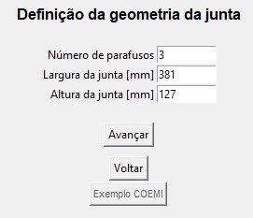
Fonte: Autor, 2026.

- Posicionamento dos parafusos: o usuário insere as coordenadas X e Y de cada parafuso, que são armazenadas e representadas graficamente no layout da junta. Em seguida, o programa calcula e exibe o centróide do arranjo.

Figura 2 - Tela de Visualização do Arranjo Geométrico dos Parafusos
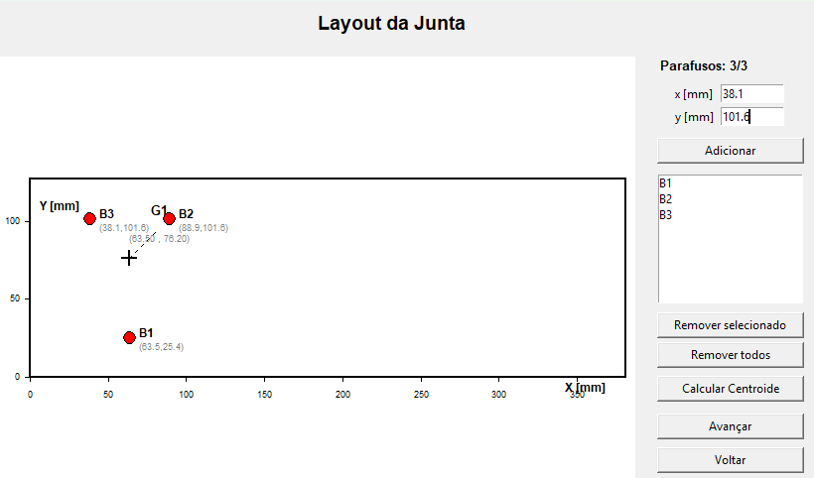
Fonte: Autor, 2026.

- Propriedades do Parafuso: o usuário seleciona o diâmetro nominal, a série da rosca (grossa ou fina) e a classe de resistência do parafuso.

Figura 3 - Tela de Seleção de Propriedades de Classe de Resistência dos Parafusos
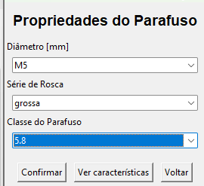
Fonte: Autor, 2026.

- Consulta às tabelas normalizadas: com base nas informações fornecidas, o programa exibe automaticamente as características do parafuso selecionado — área de tração, limite de escoamento, resistência última e tensão de cisalhamento admissível — conforme as tabelas de Norton (2013).

Figura 4 - Tela de Visualização das Características dos Parafusos
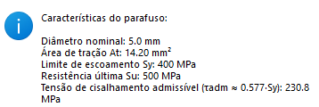
Fonte: Autor, 2026.

- Definição do carregamento: o usuário informa os componentes vetoriais da força externa e as coordenadas do ponto de aplicação nas três dimensões.
Figura 5 - Tela de Definição do Carregamento e Forças Externas
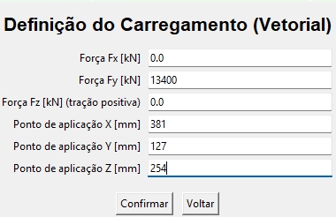
Fonte: Autor, 2026.
- Parâmetros de Aperto: o usuário informa ou solicita a sugestão do torque de aperto pela aplicação, além de definir o coeficiente de atrito da junta e o coeficiente de fricção de aperto dos parafusos.

Figura 6 - Tela de Definição do Torque de Aperto, Coeficientes de Atrito e Fricção da Junta
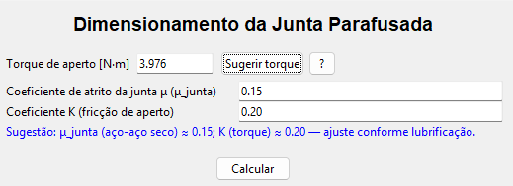
Fonte: Autor, 2026.

- Apresentação dos Resultados: o programa estrutura a exibição das saídas em dois cenários independentes e fisicamente excludentes, evitando a sobreposição de premissas mecânicas. O Cenário A (Junta de Apoio) avalia a integridade do fixador sob um torque padrão de montagem, verificando o cisalhamento na haste e alertando o projetista sobre eventuais riscos de separação das placas. O Cenário B (Junta de Atrito) calcula e exibe o torque ótimo necessário para garantir a estabilidade por atrito ${Fs}_{junta}$$≥ 1,3$ ), comprovando simultaneamente que o parafuso resiste à alta tração gerada pelo aperto. Por fim, o sistema abandona a sugestão de um 'maior torque genérico' e emite recomendações específicas e independentes, permitindo que o engenheiro escolha o torque exato de acordo com a natureza física da junta projetada

Figura 7 -Tela de Exibição dos Resultados Comparativos entre os Métodos
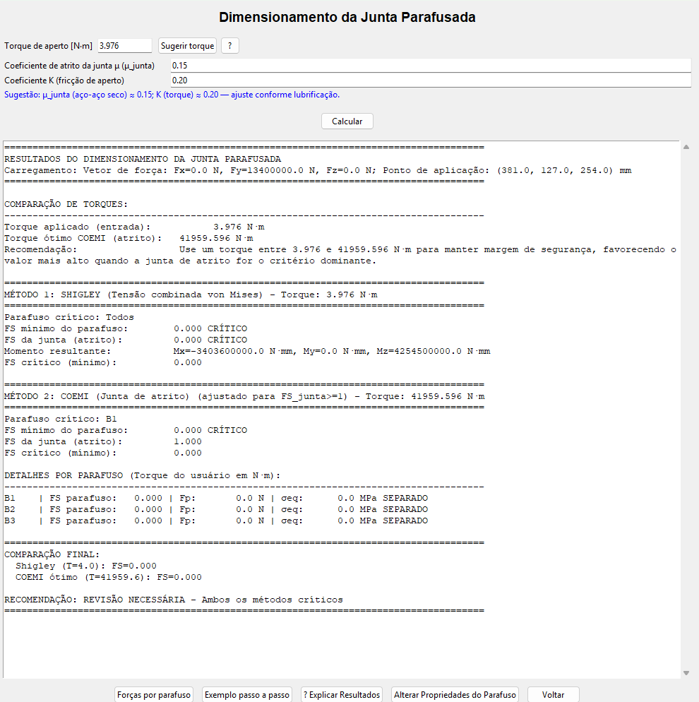
Fonte: Autor, 2026.
- Revisão e ajustes: após o cálculo, o programa disponibiliza a revisão detalhada de todas as etapas anteriores, incluindo os esforços por parafuso, o exemplo passo a passo do método empregado, a explicação dos resultados obtidos e a possibilidade de alterar as propriedades do parafuso, caso necessário.

4.3.1 Arquitetura do Software

Para garantir a manutenibilidade, escalabilidade e a correta separação de responsabilidades do código-fonte, o software foi estruturado utilizando o padrão de arquitetura MVC (Model-View-Controller) e os princípios da Programação Orientada a Objetos (POO). A aplicação foi dividida em três camadas principais, além de um módulo dedicado exclusivamente ao processamento matemático:
- Model (Modelos): Camada responsável por representar os dados fundamentais do domínio do problema. Contém as classes que definem a geometria da junta, os parâmetros dos parafusos (como diâmetro, passo e área resistente baseados na norma ISO), as propriedades dos materiais e os vetores de carregamento externo.
- View (Visão): Camada responsável pela interface gráfica com o usuário (GUI), construída utilizando a biblioteca Tkinter. É composta pelas telas sequenciais do programa, desde a configuração da junta e arranjo geométrico dos parafusos (com renderização visual) até a tela de apresentação dos resultados finais.
- Controller (Controlador): Atua como o núcleo de gerenciamento do sistema. O módulo AppController gerencia o estado da aplicação, captura os dados inseridos pelo usuário nas telas (View), instancia os objetos (Model), aciona as rotinas de cálculo apropriadas e devolve os resultados formatados para a interface.
- Calculations (Cálculos): Calculations (Cálculos): Módulo independente focado na execução das rotinas de engenharia mecânica. Isola estritamente a matemática dos dois protocolos: a verificação de escoamento e cisalhamento direto para juntas de apoio, e o algoritmo de otimização de torque para juntas de atrito. Essa separação arquitetural na camada de cálculos garante que as premissas não entrem em conflito, avaliando carregamentos espaciais complexos sem que a tração extrema exigida para gerar atrito penalize erroneamente a análise conservadora de uma junta de apoio. Ademais, este módulo centraliza o motor vetorial que traduz o carregamento 3D para os esforços locais de cada fixador.
Essa separação garante que a lógica das equações matemáticas não se misture com o código visual das telas, conferindo robustez à ferramenta. A Figura X ilustra o fluxo de dados e a comunicação entre as camadas do sistema.

Figura 8 -Tela de Exibição dos Resultados Comparativos entre os Métodos
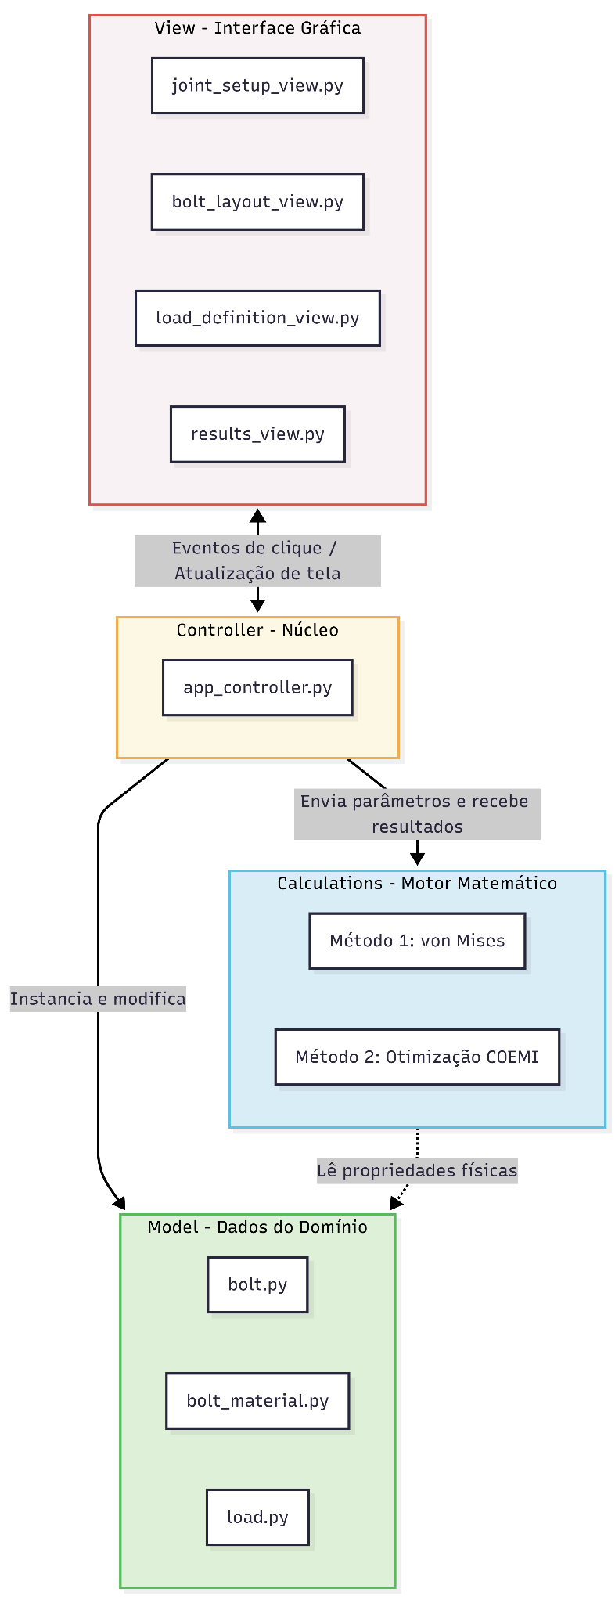
Fonte: Autor, 2026.

Conforme mencionado anteriormente, visando a reprodutibilidade e a transparência metodológica, a versão completa e estruturada deste código-fonte encontra-se disponível em repositório público através do link: https://github.com/EnzoTavares29/TCC_Enzo_Tavares_Amorim_dos_Santos/tree/main .

5. Validação dos Resultados

    - A validação do software foi realizada por meio da comparação direta com os exemplos de referência apresentados por Costa (2024), assegurando que os resultados fornecidos pela aplicação coincidissem rigorosamente com os cálculos analíticos manuais.

5.1. Exemplos utilizados em Costa (2024)

5.1.1. Carregamento Excêntrico:

Dados:
$P=13,4 kN$

$V_{c}=\frac{P}{N}=\frac{13,4 }{3}=4,47 kN$

$V_{t}^{A}=\frac{(P * L) * r_{A}}{Σ_{i=1}^{3} * r_{i}^{2}}=\frac{(13,4 * 12,5) * 2}{(2 + 2 + 4)}= 41,88 kN$

$V_{t}^{B}=V_{t}^{C}=\frac{(P * L) * r_{B}}{Σ_{i=1}^{3} * r_{i}^{2}}=\frac{(13,4 * 12,5) * \sqrt{2}}{(2 + 2 + 4)}= 29,61 kN$

$V_{b}^{A}=\sqrt{V_{c}^{2}+V_{t}^{2}+{2* V}_{c}^{}*V_{t}^{}*cos Θ}$
$V_{b}^{A}=\sqrt{{(4,47)}_{}^{2}+{(41,88)}_{}^{2}+2*4,47*41,88*cos 90}=42,12 kN$

$V_{b}^{B}=\sqrt{{(4,47)}_{}^{2}+{(29,61)}_{}^{2}+2*4,47*29,61*cos 45}=32,92 kN$

$V_{b}^{C}=\sqrt{{(4,47)}_{}^{2}+{(29,61)}_{}^{2}+2*4,47*29,61*cos 135}=26,63 kN$

$P_{f}^{A}=\frac{(P * A) * Y_{A}}{Σ_{i=1}^{n} * Y_{i}^{2}}$
$P_{f}^{A}=\frac{(13,4 * 10) * 1}{(1 + 16 +16)}=4,06 kN$

$P_{f}^{B}=P_{f}^{C}=\frac{(P * A) * Y_{B}}{Σ_{i=1}^{n} * Y_{i}^{2}}$
$P_{f}^{B}=\frac{(13,4 * 10) * 4}{(1 + 16 +16)}=16,24 kN$

a) Dimensionamento para Junta de Apoio

Dados:
$C=10$
$S_{p}=380 MPa$

$A_{t/min}=\frac{\sqrt{{3 * V}_{b}^{2} +{ [(2 - C) * P_{f}^{}]}_{}^{2}}}{S_{p}}$
$A_{t/min}=\frac{\sqrt{{3 * (42,12)}_{}^{2} +{ [(2 - 0,1) * 4,06]}_{}^{2}}}{380}={193,05 mm}^{2}$

$F_{i}(A)=\left[{\left(\frac{380 * {10}_{}^{6} * 244,79 * {10}^{-6}}{1}\right)}^{2}-3*{(42,12 * {10}^{3})}^{2}\right]-(0,1*4,06*{10}^{3})={57,3 kN}^{}$
$N_{sj}(A)= \frac{1}{(1-C)}*\frac{F_{i}}{P_{f}}$
$N_{sj}(A)=\frac{50,02}{0,9 * 4,06}=15,68$
$T_{i}(A)= 0,2*57,3*20=229,2 Nm$

$F_{i}(B)=\left[{\left(\frac{380 * {10}_{}^{6} * 244,79 * {10}^{-6}}{1}\right)}^{2}-3*{(32,92 * {10}^{3})}^{2}\right]-(0,1*16,24*{10}^{3})={71,87 kN}^{}$
$N_{sj}(B)=\frac{71,87}{0,9 * 16,24}=4,91$
$T_{i}(B)= 0,2*71,87*20=287,48 Nm$

$F_{i}(C)=\left[{\left(\frac{380 * {10}_{}^{6} * 244,79 * {10}^{-6}}{1}\right)}^{2}-3*{(26,63 * {10}^{3})}^{2}\right]-(0,1*16,24*{10}^{3})={79,15 kN}^{}$
$N_{sj}(C)=\frac{79,15}{0,9 * 16,24}=5,41$
$T_{i}(C)= 0,2*79,15*20=316,6 Nm$

$A_{t}= 216,23 {mm}^{2}$

b) Dimensionamento para Junta de Atrito

$A_{t/min}(A)=\frac{4,2V_{b}+{1,3}_{f}}{S_{p}}$
$A_{t/min}(A)=\frac{(4,2 * 42,12{ + 1,3 * 6,06) * 10}^{3}}{380 *{ 10}^{6}}={486,27 mm}^{2}$

$classe 8,8 (600 MPa)$:
$A_{t/min}(A)=\frac{(4,2 * 42,12{ + 1,3 * 4,06) * 10}^{3}}{600 *{ 10}^{6}}={303,64 mm}^{2}$

$A_{t/min}(B)=\frac{(4,2 * 32,92{ + 1,3 * 16,24) * 10}^{3}}{600 *{ 10}^{6}}={265,63 mm}^{2}$

$A_{t/min}(C)=\frac{(4,2 * 26,63{ + 1,3 * 16,24) * 10}^{3}}{600 *{ 10}^{6}}={221,6 mm}^{2}$

$F_{i}=\frac{S_{p}A_{t}}{N_{p}}-CP_{f}=\frac{600 * {10}^{6} * 303,4 * {10}^{-6}}{1,3}-(0,1*4,06*{10}^{3})=139,62 kN$

$T_{i}= 0,2*F_{i}*d$
$T_{i}= 0,2*162,29*{10}^{3}*22*{10}^{-3}=614,35 Nm$

5.2. Resultados dos Exemplos no Programa

5.2.1. Carregamento Simétrico em Relação ao Plano e a Junta:

Figura 9 - Tela de layout da junta do exemplo COEMI
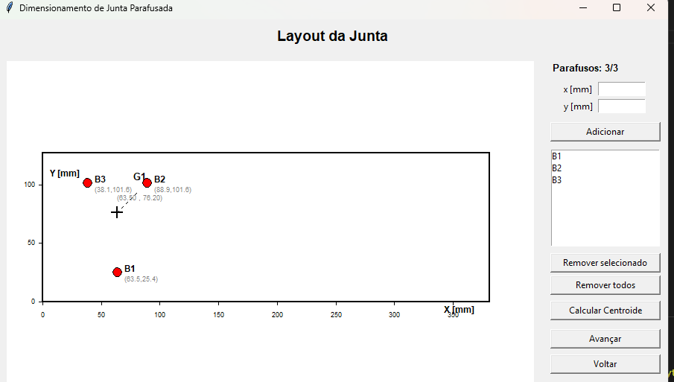
Fonte: Autor, 2026.

Figura 10 - Carregamento na junta
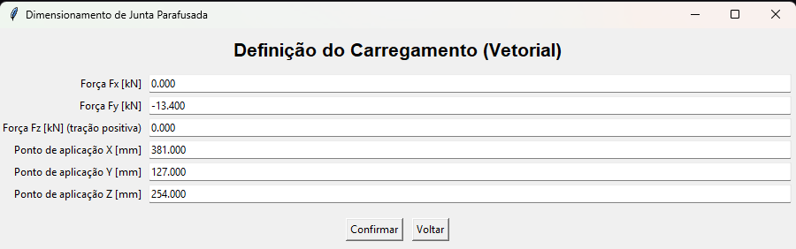
Fonte: Autor, 2026.

Figura 11 - Resultados COEMI
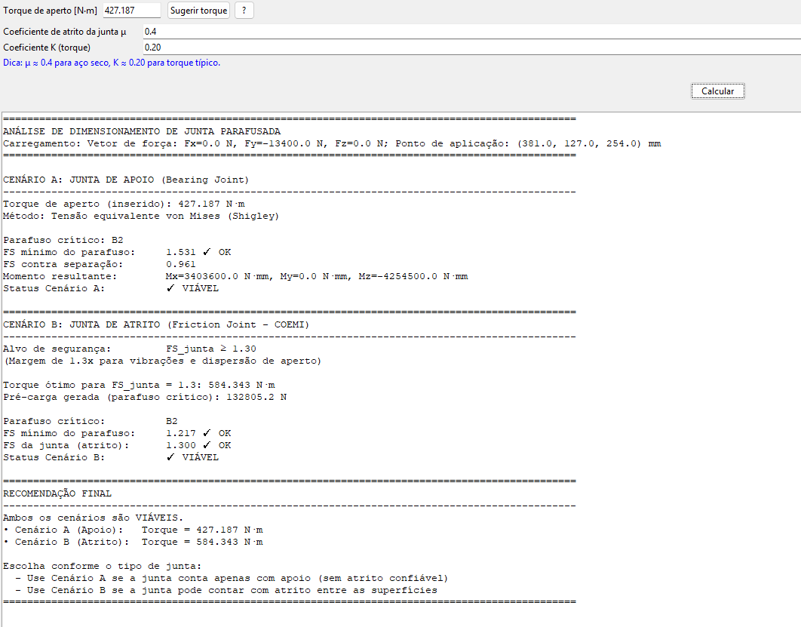
Fonte: Autor, 2026
5.3. Funcionalidade Integrada de Auditoria e Validação
Para facilitar a verificação do algoritmo e conferir total transparência aos cálculos computacionais, a interface inicial do software (tela de configuração da junta) conta com uma funcionalidade nativa de auditoria, acessível por meio do botão "Exemplo COEMI". Ao ser acionada, esta rotina de automação preenche instantaneamente todos os parâmetros de entrada do sistema — incluindo a geometria da chapa, as coordenadas do arranjo de parafusos, as propriedades mecânicas do fixador e o vetor de carregamento externo — com os dados exatos do exemplo analítico de referência publicado por Costa (2024).

Figura 12 - Tela de Demonstração do Exemplo COEMI
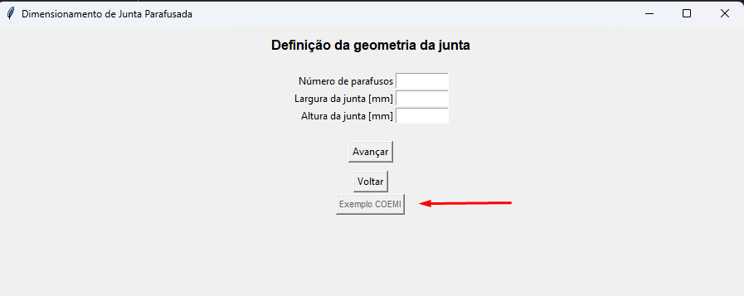
Fonte: Autor, 2026.

Essa implementação permite que qualquer usuário execute o fluxo completo da aplicação em poucos segundos, sem a necessidade de inserção manual de dados. Dessa forma, torna-se possível confrontar imediatamente as saídas do aplicativo com os resultados teóricos da literatura, comprovando de maneira prática e inquestionável a calibração, a precisão e a confiabilidade das rotinas matemáticas implementadas no código.
6. CONCLUSÃO

O presente trabalho atingiu seu objetivo ao desenvolver uma aplicação computacional funcional em Python para o dimensionamento automatizado de parafusos sob carregamento de cisalhamento, com base na metodologia unificada de Costa (2024).
A ferramenta desenvolvida apresenta uma interface gráfica intuitiva, processa automaticamente os protocolos de cálculo para carregamentos simétricos e excêntricos, compara os resultados pelos métodos clássicos e emite recomendações claras ao projetista. A validação por meio dos exemplos de referência confirmou a exatidão e a confiabilidade dos resultados obtidos. Dessa forma, conclui-se que a aplicação constitui uma contribuição relevante para a engenharia mecânica, por disponibilizar uma ferramenta acessível, rápida e tecnicamente fundamentada para um tema de grande importância prática e historicamente carente de recursos computacionais dedicados.

Cabe ressaltar algumas limitações assumidas na versão atual do software. A aplicação opera exclusivamente com o Sistema Internacional de Unidades (forças em N, dimensões em mm, tensões em MPa e torque em N·mm), sendo responsabilidade do projetista garantir a coerência e a correta inserção dos valores. Além disso, o banco de dados interno foi estruturado focando exclusivamente em fixadores de rosca métrica (padrão ISO). A implementação de conversão automática de unidades e a geração de relatórios exportáveis em PDF são sugeridas como propostas para trabalhos futuros.

8. REFERÊNCIAS

BICKFORD, J. H. Introduction to the design and behavior of bolted joints. 4th ed. New York: CRC Press, 2008.

BUDYNAS, R. G.; NISBETT, J. K. Elementos de máquinas de Shigley: projeto de engenharia mecânica. 8. ed. Porto Alegre: AMGH, 2011.

COLLINS, J. A. Projeto mecânico de elementos de máquinas: uma perspectiva de prevenção da falha. 1. ed. Rio de Janeiro: LTC, 2006.

COSTA, A. L. M. Metodologia para o dimensionamento de parafusos sob carregamento de cisalhamento em juntas de apoio e juntas de atrito. Anais do Congresso de Engenharia Mecânica e Industrial – COEMI 2024, São Cristóvão, SE, 2024.

JUVINALL, R. C.; MARSHEK, K. M. Fundamentos do projeto de componentes de máquinas. 4. ed. Rio de Janeiro: LTC, 2008.

NORTON, R. L. Projeto de máquinas: uma abordagem integrada. 4. ed. Porto Alegre: Bookman, 2013.

BUDYNAS, R. G.; NISBETT, J. K. Elementos de máquinas de Shigley: projeto de engenharia mecânica. 10. ed. Porto Alegre: AMGH, 2016.

